カテゴリプロダクト(CP)

**設計資料**

**1.1バージョン**

2018/02/27Version 1.1Version 1.1

# ドキュメント情報

|  |  |
| --- | --- |
| **タイトル:**  **プロジェくト:** | 設計資料  **カテゴリプロダクト** |
| **バージョン:** | 1.1バージョン |
| **年月日:** | 2018/02/27 |
| **作者:**  **会社:** | Nguyen Manh Tung  BSE Corp |
| **参照:** | CP-DD |
| **ファイル名:** | 1．CategoryProduct - 設計書.docx |

# 変更履歴

|  |  |  |  |
| --- | --- | --- | --- |
| **年月日** | **バージョン** | **作者** | **変更詳細** |
| 2018/02/27 | 1.0 | Nguyen Manh Tung | ドキュメント作成 |
| 2017/02/27 | 1.1 | Nguyen Manh Tung | ドキュメントアップデート |

# 編集

|  |  |  |  |
| --- | --- | --- | --- |
| **性質** | **実現者** | **年月日** | **役割** |
| 作者 | Nguyen Manh Tung | 2017/02/27 | プロジェクトメンバー |
| 検閲者 | Le Dinh Quy | 2017/02/27 | プロジェクト管理者 |

# 項目

ドキュメント情報 ii

変更履歴 ii

編集 ii

項目 iii

図リスト iv

1 はじめに 1

1.1 目的 1

1.2 範囲 1

1.3 概要 1

1.4 概念と短字語 1

2 システム概要 2

3 デザイン概要 3

3.1 システムの構成 3

3.2 ケースグラフ用 ユーザー 4

3.3 クラス図 5

3.4 シーケンス図 10

4 ダーターデザイン 13

4.1 ダーター構造 13

5 ユーザーインタフェースデザイン 14

5.1 ユーザーインタフェースの概要 14

5.2 画面イメージ 14

6 副目 15

# 図リスト

1 図:カテゴリプロダクトの構成 3

2図: ユーザーケース用: カテゴリ 4

3図: ユーザーケース用: プロダクト 4

4図: ユーザーケース用: アトリビュート 5

5図:全てのクラスの概要 6

6図:コントローラ構成の各クラス 7

7図: モデル構成の各クラス 8

8図:サービス構成の各クラス 9

9図:DAO構成の各クラス 10

10図: ユーザーが新プロダクトを追加するうち、起こるイベント一覧 11

11図: ユーザーがプロダクトをアップデートするうちに、起こるイベント一覧 11

12図: ユーザーがプロダクトを削除するうちに、起こるイベント一覧 12

13図:ダーター構造 13

# はじめに

## 目的

このソフトウェア設計資料の目的はカテゴリプロダクトにLOWレベルを供給する事です。カテゴリプロダクトのデザインシステムと構成を記述する。

## 範囲

この資料はシステムテストプラン含まず、システム設計のそれを表示する。

## 概要

この資料は以下の通りトピックを表示する

* 構成システム
* クラスの階層と各クラスお互いのインタラクション
* ダーターの流れとデザイン
* ユーザー画面デザイン

## 概念と短字語

ユーザー：カテゴリプロダクトシステムの管理者として係る業務を管理するワーク：全ての製品関して追加、修正、削除、閲覧事です 。

セクション：製品に関してクライアントが製品類 、製品の属性 を管理する作業作業である。

# システム概要

カテゴリプロダクトはソフトウェアにより、ウエブアプリケーションを使ってユーザーができることは

・全ての製品を追加、修正、削除、閲覧する。製品を作る時、属性と製品類を選ば れる。

・製品類を追加、修正、削除、閲覧する 。

・製品の属性を追加し、修正し、削除する 。

# デザイン概要

## システムの構成

１図はアーキテクチャのHighレベルを表示する。このシステムは別の構成から作れる。

View:インタフェースを表示するように、全てのJSP、CSS、JSファイルとイメージを含む

コントローラ：ユーザーから要求処理する。

モデル：各クラスはユーザー、ワックとセッションをオルグする事が必要です。

サービス：プロダクト関する論理の各クラスグルップ

DAO(Data Access Object）ダーターとお互いに作用する一層

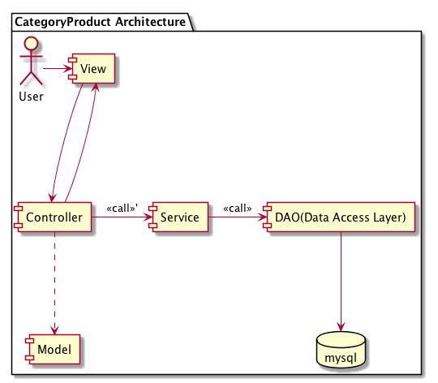

1 図:カテゴリプロダクトの構成

## ケースグラフ用 ユーザー

### カテゴリ

#### 

2図: ユーザーケース用: カテゴリ

### プロダクト

#### 

3図: ユーザーケース用: プロダクト

### アトリビュート

#### 

4図: ユーザーケース用: アトリビュート

## クラス図

### カテゴリプロダクトシステムのすべてのクラスの概要

５図はシステムでの全てのクラスの概要を表示する。

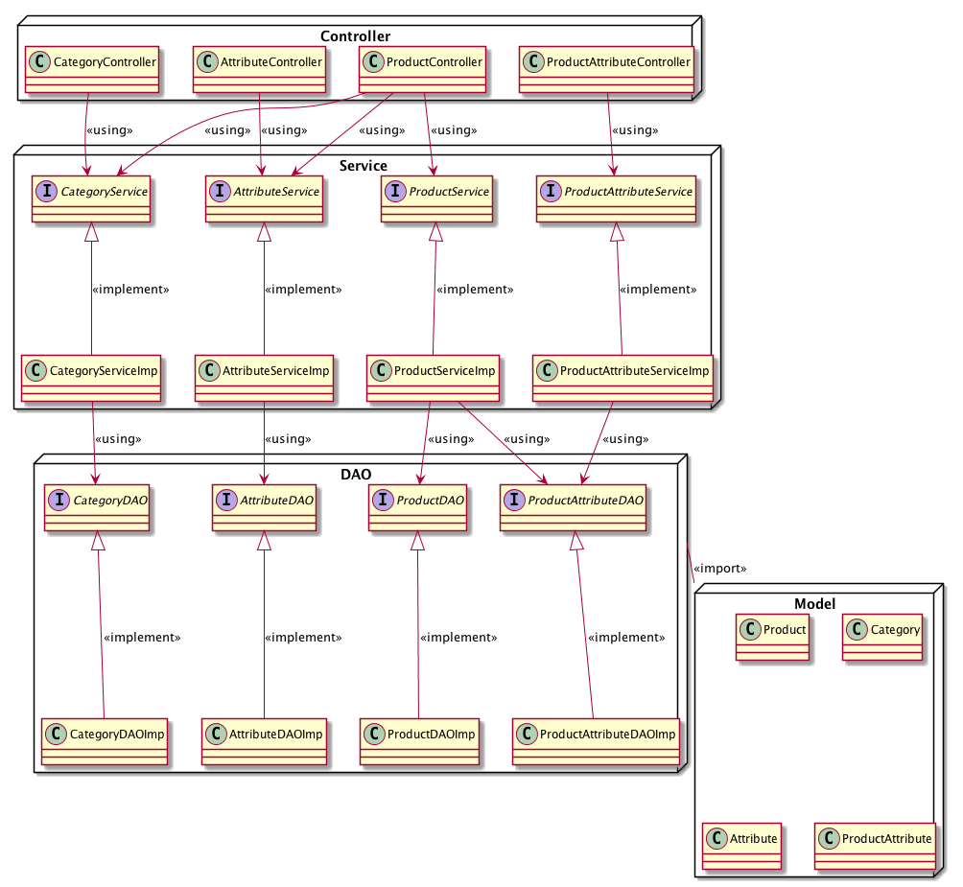

5図:全てのクラスの概要

### コントローラクラス

６図はシステムでのコントローラ構成の各クラスを表示する

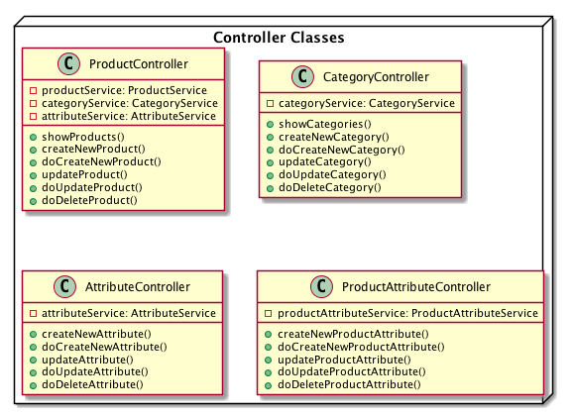

6図:コントローラ構成の各クラス

### モデルクラス

７図は、システムのモデル構成の各クラスを示す

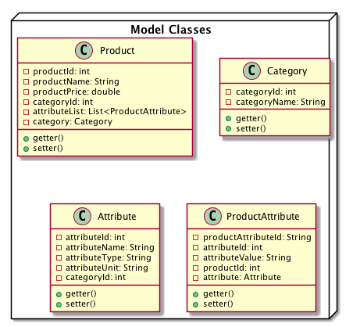

7図: モデル構成の各クラス

### サービスの各クラス

８図はシステムでのサービス構成の各クラスを表示する。

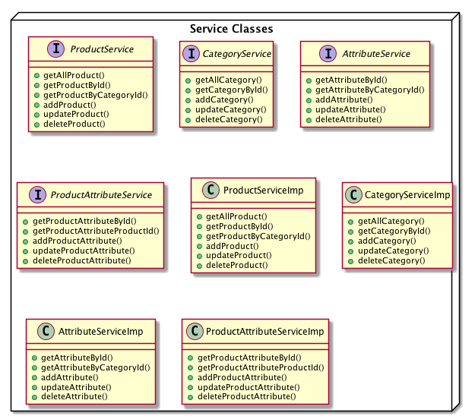

8図:サービス構成の各クラス

### DAOの各クラス

９図はDAO構成の各クラスを表示する。

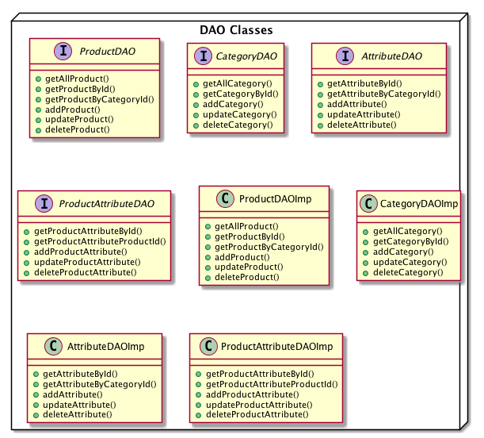

9図:DAO構成の各クラス

## シーケンス図

### ユーザーはシステムでのプロダクトを管理する。

#### ユーザーは新プロダクトを追加する

１０図はユーザーが新プロダクトを追加するうち、起こるイベント一覧を表示する。

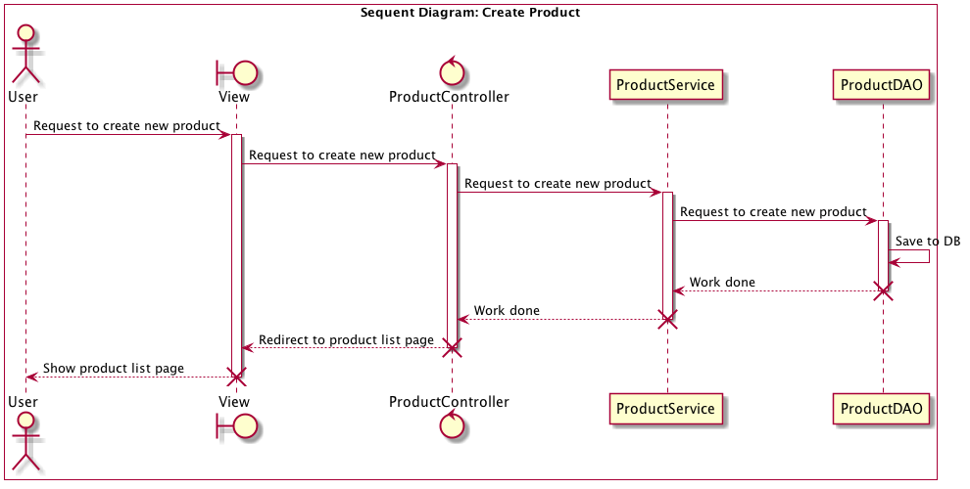

10図: ユーザーが新プロダクトを追加するうち、起こるイベント一覧

#### ユーザーがプロダクトをアップデートする。

１１図はユーザーがプロダクトをアップデートするうちに、起こるイベント一覧を表示する。

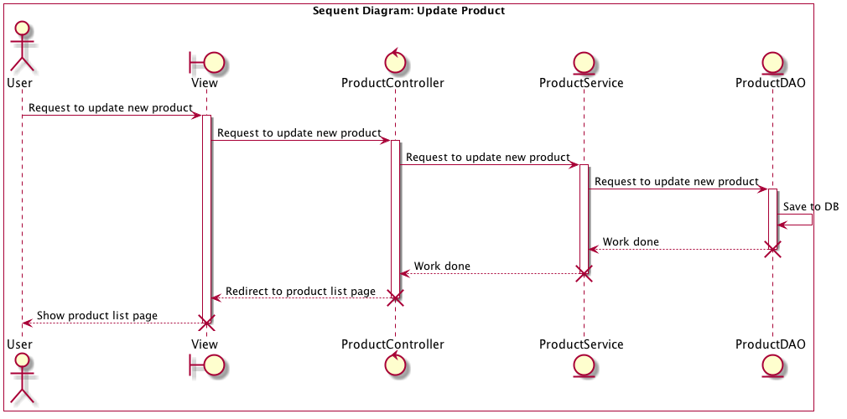

11図: ユーザーがプロダクトをアップデートするうちに、起こるイベント一覧

#### ユーザーはプロダクトを削除する。

１２図はユーザーがプロダクトを削除するうちに、起こるイベント一覧 を表示する。

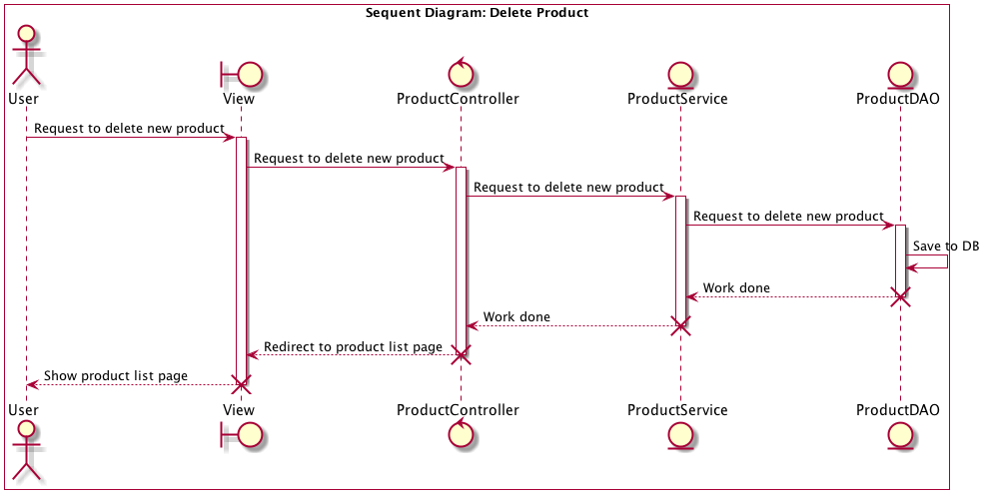

12図: ユーザーがプロダクトを削除するうちに、起こるイベント一覧

# ダーターデザイン

## ダーター構造

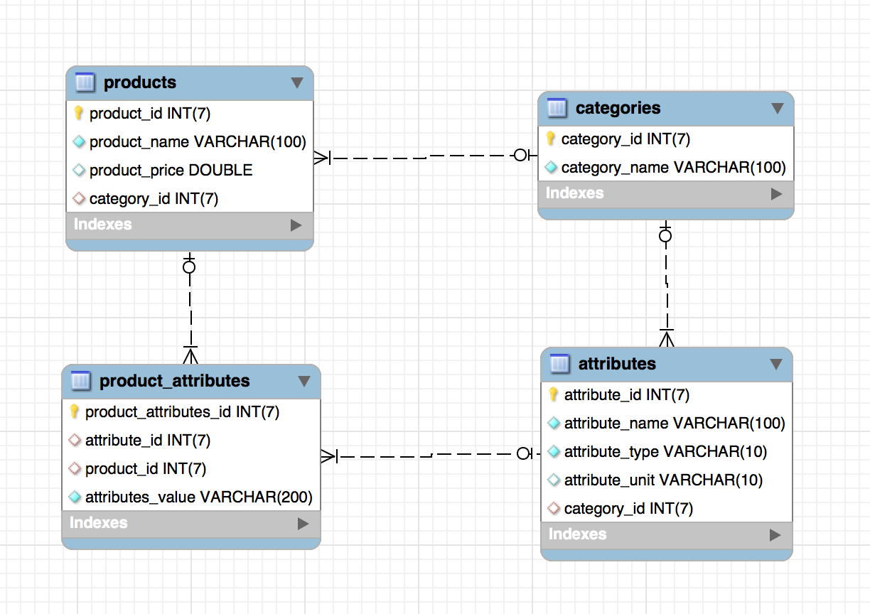

13図:ダーター構造

# ユーザーインタフェースデザイン

## ユーザーインタフェースの概要

## 画面イメージ

# 副目